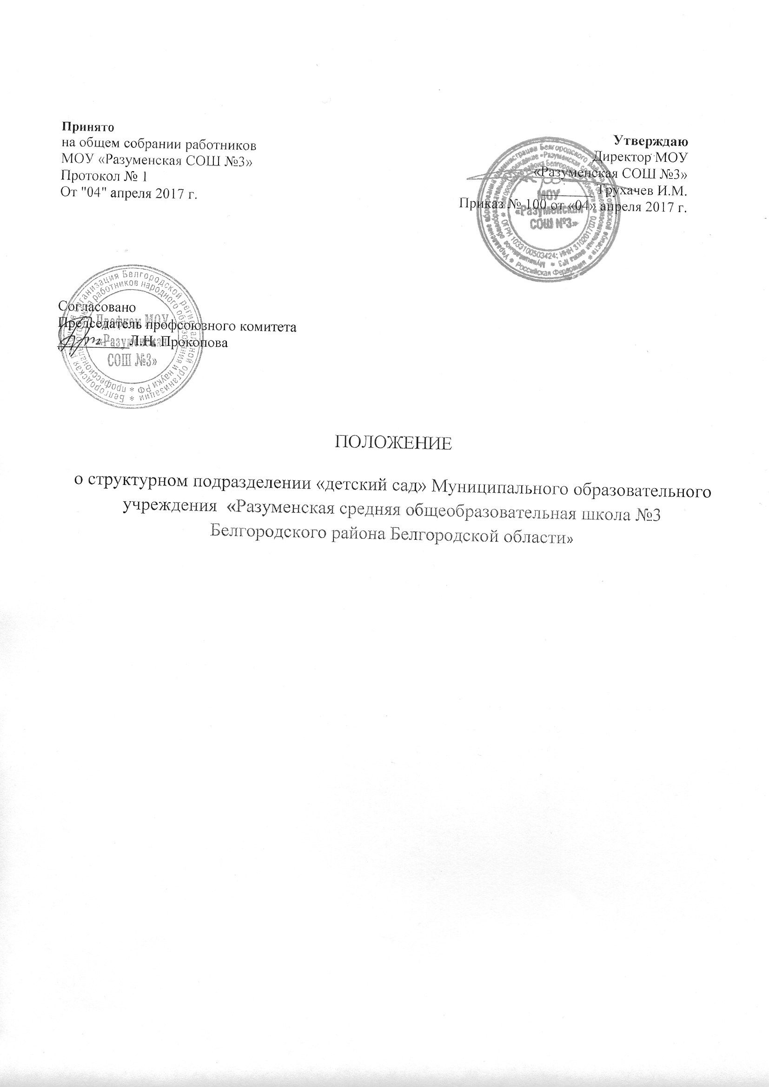
Принято  на общем собрании работников  МОУ «Разуменская СОШ №3»  Протокол № 1  От "04" апреля 2017 г. | Утверждаю Директор МОУ  «Разуменская СОШ №3»  _______ Трухачев И.М.  Приказ № 100 от «04» апреля 2017 г.

Согласовано
Председатель профсоюзного комитета
__________Л.Н. Прокопова
ПОЛОЖЕНИЕ

о структурном подразделении «детский сад» Муниципального образовательного учреждения «Разуменская средняя общеобразовательная школа №3
Белгородского района Белгородской области»

1. Общие положения
1.1. Настоящее Положение определяет порядок создания и функционирования структурного подразделения: «детский сад» МОУ « Разуменская СОШ №3». Структурное подразделение – «детский сад» создается для реализации гарантированного гражданам Российской Федерации права общедоступного и бесплатного дошкольного образования и действует как часть юридического лица.
1.2. В своей деятельности структурное подразделение «детский сад» руководствуется Конституцией Российской Федерации, Федеральным законом «Об образовании в Российской Федерации» и другими федеральными законами, указами Президента Российской Федерации, постановлениями и распоряжениями Правительства Российской Федерации, Порядком организации и осуществления образовательной деятельности по основным общеобразовательным программам - образовательным программам дошкольного образования, иными федеральными нормативными актами, Уставом МОУ «Разуменская СОШ №3» и настоящим Положением.
2. Цели, задачи и предмет деятельности структурного подразделения «детский сад»
2.1. Целью структурного подразделения «детский сад» является формирование общей культуры, развитие физических, интеллектуальных, нравственных, эстетических и личностных качеств, формирование предпосылок учебной деятельности, сохранение и укрепление здоровья детей дошкольного возраста. Для достижения целей, предусмотренных пунктом 2.1 настоящего положения, структурное подразделение «детский сад» осуществляет следующие основные виды деятельности: - ведение образовательной деятельности по основной образовательной программе дошкольного
образования, а также осуществление присмотра и ухода за детьми.
2.2. Основными задачами структурного подразделения «детский сад» являются:
- охраны и укрепления физического и психического здоровья детей, в том числе их
эмоционального благополучия;
- обеспечения равных возможностей для полноценного развития каждого ребенка в период дошкольного детства независимо от места жительства, пола, нации, языка, социального статуса, психофизиологических и других особенностей (в том числе ограниченных возможностей здоровья);
- обеспечения преемственности целей, задач и содержания образования, реализуемых в
рамках образовательных программ различных уровней (далее - преемственность основных
образовательных программ дошкольного и начального общего образования);
- создания благоприятных условий развития детей в соответствии с их возрастными и
индивидуальными особенностями и склонностями, развития способностей и творческого потенциала каждого ребенка как субъекта отношений с самим собой, другими детьми, взрослыми и миром;
- объединения обучения и воспитания в целостный образовательный процесс на основе духовно-нравственных и социокультурных ценностей и принятых в обществе правил и норм поведения в интересах человека, семьи, общества;
- формирования общей культуры личности детей, в том числе ценностей здорового образа жизни, развития их социальных, нравственных, эстетических, интеллектуальных, физических качеств, инициативности, самостоятельности и ответственности ребенка, формирования предпосылок учебной деятельности;
- обеспечения вариативности и разнообразия содержания Программ и организационных форм дошкольного образования, возможности формирования Программ различной направленности с учетом образовательных потребностей, способностей и состояния здоровья детей;
- формирования социокультурной среды, соответствующей возрастным, индивидуальным,
психологическим и физиологическим особенностям детей;
- обеспечения психолого-педагогической поддержки семьи и повышения компетентности
родителей (законных представителей) в вопросах развития и образования, охраны и
укрепления здоровья детей.
2.3. Предметом деятельности структурного подразделения является:
- обеспечение создания оптимальных условий для обучения и воспитания детей, в возрасте от 2-х месяцев (при наличии условий) до 7 лет.
- реализация программ дошкольного образования;
- оказание помощи семье в воспитании детей;
2.4. МОУ «Разуменская СОШ №3» в части, относящейся к деятельности структурного подразделения
– детского сада несет в установленном законодательством Российской Федерации порядке ответственность:
-за невыполнение функций, определенных настоящим Положением;
-за реализацию не в полном объеме основной общеобразовательной программы
дошкольного образования;
-за качество реализуемых образовательных программ;
-за соответствие применяемых форм, методов и средств организации образовательного процесса возрастным психофизиологическим особенностям, склонностям, способностям, интересам и потребностям детей;
-за жизнь, здоровье и безопасность детей и работников структурного подразделения –
детский сад во время образовательного процесса;
-за иные действия (бездействие), предусмотренные законодательством Российской Федерации.

3. Организация образовательного процесса
3.1.Организация образовательного процесса в структурном подразделении «детский сад»
регламентируется учебным планом и расписанием занятий, которые утверждаются директором школы.
3.2. Структурное подразделение «детский сад» реализует основную общеобразовательную
программу дошкольного образования.
3.3. Структурное подразделение «детский сад» самостоятельно разрабатывает основную общеобразовательную программу дошкольного образования. Основная общеобразовательная программа дошкольного образования принимается управляющим советом школы.
3.4. Воспитание и обучение в структурном подразделении «детский сад» ведется на русском языке.
3.5. Требования к структуре, условиям реализации и результатам освоения основной общеобразовательной программы дошкольного образования устанавливаются федеральным государственным образовательным стандартом.
3.6. Нормативный срок освоения основной общеобразовательной программы дошкольного образования – 6 лет.
3.7. Воспитание и обучение детей в структурном подразделении «детский сад» осуществляется в течение всего календарного года, за исключением праздничных дней, а также времени, необходимого для проведения ремонта, санитарных мероприятий и времени карантина.
3.8. Структурное подразделение «детский сад» работает по графику пятидневной рабочей недели с понедельника по пятницу с 7 часов до 19 часов. Нерабочие дни – суббота и воскресенье и праздничные дни.
3.9.Основной структурной единицей структурного подразделения «детский сад» является группа.
3.10.В структурном подразделении «детский сад» создаются группы общеразвивающей направленности. В группы могут включаться дети одного возраста, так и дети разных возрастов (разновозрастные группы).
3.11. В структурном подразделении «детский сад» группы функционируют в режиме дня- 12 часов.
3.12. Количество групп и их предельная наполняемость в структурном подразделении «детский сад» определяется на основании санитарно-эпидемиологических требований.
3.13. Перевод детей из одной группы в другую производится с 1 июня по 31 августа.
Перевод осуществляется по решению педагогического совета и оформляется приказом руководителя образовательного учреждения.
3.14. Структурное подразделение «детский сад» обеспечивает сбалансированное питание
воспитанников в соответствии с их возрастом и временем их пребывания в структурном подразделении «детский сад» в соответствии с действующим законодательством. Режим
питания устанавливается в соответствии с требованиями санитарно-эпидемиологических
правил.
4. Комплектование групп
4.1. В структурное подразделение «детский сад» принимаются дети в возрасте от 2-х
месяцев (при наличии условий) и не позже достижения 8 лет при отсутствии противопоказаний по состоянию здоровья.
4.2. Комплектование групп на учебный год осуществляется ежегодно в августе, а также в
течение года, в случае появления в группах свободных мест.
4.3. Прием в структурное подразделение «детский сад» осуществляется по личному заявлению родителя (законного представителя) ребенка в котором фиксируется факт ознакомления родителя с основными нормативными актами образовательной организации (уставом школы, лицензией на право ведения образовательной деятельности, с образовательной программой, постановлением администрации муниципального района «Белгородский район» Белгородской области о закреплении территорий микрорайонов п. Разумное и Белгородского района за дошкольными образовательными организациями, правилами внутреннего распорядка воспитанников дошкольных групп) и которое заверяется личной подписью родителя (законного представителя) ребенка.
В заявлении родителями (законными представителями) ребенка указываются следующие сведения:
а) фамилия, имя, отчество (последнее - при наличии) ребенка;
б) дата и место рождения ребенка;
в) фамилия, имя, отчество (последнее - при наличии) родителей законных представителей) ребенка;
г) адрес места жительства ребенка, его родителей (законных представителей);
д) контактные телефоны родителей (законных представителей) ребенка.
Для приема в образовательную организацию:
- родители (законные представители) детей, проживающих на закрепленной территории, для зачисления ребенка в образовательную организацию дополнительно предъявляют оригинал свидетельства о рождении ребенка или документ, подтверждающий родство заявителя (или законность представления прав ребенка),
свидетельство о регистрации ребенка по месту жительства или по месту пребывания на закрепленной территории или документ, содержащий сведения о регистрации ребенка по месту жительства или по месту пребывания;
- родители (законные представители) детей, не проживающих на закрепленной территории, дополнительно предъявляют свидетельство о рождении ребенка.
- родители (законные представители) детей, являющихся иностранными гражданами или лицами без гражданства, дополнительно предъявляют документ, подтверждающий родство заявителя (или законность представления прав ребенка), и документ, подтверждающий право заявителя на пребывание в Российской Федерации.
Иностранные граждане и лица без гражданства все документы представляют на русском языке или с заверенным в установленном порядке переводом на русский язык;
- копии предъявляемых при приеме документов хранятся в образовательной организации
на время обучения ребенка;
- требование представления иных документов для приема детей в образовательные организации в части, не урегулированной законодательством об образовании, не допускается;
- подписью родителя (законного представителя) ребенка в указанном заявлении фиксируется также согласие на обработку их персональных данных и персональных данных ребенка, что является основанием для внесения указанных данных о воспитанниках дошкольных групп на региональный информационный ресурс по учету детей на зачисление в дошкольные образовательные организации. Образовательная организация может осуществлять прием указанного заявления также в форме электронного документа с использованием информационно-телекоммуникационных сет ей общего пользования и по средством почтового сообщения с уведомлением о вручении.
- дети с ограниченными возможностями здоровья принимаются на обучение по адаптированной образовательной программе дошкольного образования только с согласия родителей (законных представителей) и на основании рекомендаций психолого-медико-педагогической комиссии;
- прием в дошкольные группы осуществляется в течение всего календарного года при наличии свободных мест;
- прием детей, впервые поступивших в образовательное учреждение, осуществляется на основании медицинского заключения.
4.4.Списки детей, которым предоставлены места в структурном подразделении «детский сад» утверждаются руководителем муниципального органа управления образования.
4.5. При приеме воспитанника в структурное подразделение «детский сад» последнее обязано ознакомить его родителей (законных представителей) с Уставом, лицензией на право ведения образовательной деятельности, основной общеобразовательной программой дошкольного образования, реализуемой в структурном подразделении «детский сад», и другими документами, регламентирующими организацию образовательного процесса.
4.6. Отношения между дошкольным образовательным учреждением и родителями (законными представителями) регулируются договором между ними, который не может ограничивать установленные законом права сторон.
4.7. Воспитанники могут быть отчислены:
- по заявлению родителей (законных представителей);
- в связи с достижением воспитанниками возраста, необходимого для обучения в общеобразовательных учреждениях, реализующих программы начального общего образования;
- по медицинским показаниям;
5. Права и обязанности участников образовательного процесса
5.1.Участниками образовательного процесса являются воспитанники, педагогические работники и родители (законные представители).
5.2.Отношения ребенка и персонала структурного подразделения «детского сада» строятся на основе сотрудничества, уважения личности ребенка и предоставления ему свободы развития в соответствии с индивидуальными особенностями
5.3.Воспитанники имеют право на:
получение бесплатного и качественного дошкольного образования в соответствии с федеральным государственным стандартом;
развитие творческих способностей и интересов;
защиту от всех форм физического и психического насилия;
воспитание в условиях, гарантирующих охрану и укрепление здоровья;
пользование игровым оборудованием, играми, игрушками, учебными пособиями.
5.4.Родители (законные представители) имеют право:
защищать законные права и интересы детей;
участвовать в управлении образовательной организацией в формах, определенных Уставом школы;
требовать уважительного отношения к ребенку, заслушивать отчеты директора школы,
педагогов в порядке и формах, определенных уставом Школы;
знакомиться с ходом и содержанием образовательного процесса;
знакомиться с Уставом МОУ «Разуменская СОШ №3», настоящим Положением и другими
документами, регламентирующими образовательный процесс;
- на получение компенсации части родительской платы за содержание ребенка в структурном подразделении «детском саду» в порядке, установленном администрацией Белгородского района;
5.5. Родители (законные представители) имеют право обратиться с письменным обращением к директору школы, который обязан в течение 30-дневного срока дать мотивированный письменный ответ по существу.
5.6. Родители (законные представители) обязаны:
заложить основы физического, нравственного и интеллектуального развития личности ребенка в раннем детском возрасте;
выполнять требования Устава школы и настоящего Положения;
участвовать в обучении ребенка, выполнять рекомендации педагогов;
своевременно вносить плату за содержание ребенка.
5.7. Иные права и обязанности родителей (законных представителей) могут быть предусмотрены в договоре.
5.8. Для ведения образовательного процесса образовательное учреждение нанимает на основании трудовых договоров педагогические кадры соответствующей квалификации.
Оплата труда педагогических работников осуществляется в соответствии с Положением,
утверждаемым руководителем учреждения.
5.9.На педагогические должности в структурное подразделение «детский сад» приглашаются работники, имеющие необходимую профессиональную педагогическую квалификацию, соответствующую требованиям квалификационной характеристики по должности и полученной специальности, подтвержденную документами об образовании.
Для поступления на педагогическую работу в образовательное учреждение обязательны
следующие документы:
- паспорт или другой документ, удостоверяющий личность;
- трудовая книжка, за исключением случаев, когда трудовой договор заключается впервые
или работник поступает на работу на условиях совместительства;
- страховое свидетельство государственного пенсионного страхования;
- документы воинского учета - для военнообязанных и лиц, подлежащих призыву на военную службу;
- документы об образовании, о квалификации или наличии специальных знаний – при поступлении на работу, требующую специальных знаний, квалификации или подготовки;
- справка о наличии (отсутствии) судимости и (или) факта уголовного преследования,
либо о прекращении уголовного преследования по реабилитирующим основаниям.
Поступающие по совместительству вместо трудовой книжки предъявляют справку с места
основной работы с указанием должности и графика работы.
5.10. К педагогической деятельности в структурном подразделении «детский сад» не
допускаются лица:
имеющие или имевшие судимость, подвергающиеся или подвергавшиеся уголовному
преследованию (за исключением лиц, уголовное преследование которых прекращено по
реабилитирующим основаниям) за преступления против жизни и здоровья, свободы, чести
и достоинства личности (за исключением незаконного помещения в психиатрический
стационар, клеветы и оскорбления), половой неприкосновенности и половой свободы
личности, против семьи и несовершеннолетних, здоровья населения и общественной
нравственности, а так же против общественной безопасности; имеющие неснятую или
непогашенную судимость за тяжкие и особо тяжкие преступления, признанные
недееспособными в установленном федеральном законе порядке, имеющие заболевания,
предусмотренные перечнем, утвержденным федеральным органом исполнительной
власти, осуществляющим функции по выработке государственной политики и
нормативно-правовому регулированию в сфере здравоохранения, социального развития
труда и защиты прав потребителей. Перечень соответствующих медицинских
противопоказаний установлен Правительством Российской Федерации.
5.11. Педагогические работники имеют право на:
работу, отвечающую его профессиональной подготовке и квалификации в соответствии с
заключенным трудовым договором;
социальные гарантии и льготы педагогическим работникам, установленные действующим законодательством Российской Федерации;
защиту своей профессиональной чести и достоинства;
свободу выбора и использования методик обучения и воспитания, учебных пособий и
материалов;
на повышение квалификации.
5.12.Педагогические работники структурного подразделения «детский сад» обязаны:
соблюдать требования настоящего Положения, должностные инструкции и другие локальные акты образовательного учреждения;
работать честно и добросовестно;
соблюдать дисциплину труда;
нести ответственность за жизнь и здоровье каждого ребенка в период нахождения его в структурном подразделении – детский сад;
соблюдать требования техники безопасности и охраны труда, производственной санитарии, гигиены, противопожарной безопасности, предусмотренные соответствующими правилами и инструкциями;
быть всегда внимательными и вежливыми с детьми и родителями.
5.13. Другие права и обязанности педагогических работников, а также права и обязанности иных работников структурного подразделения – детского сада определяются законодательством, нормативными актами федерального, областного и муниципального уровней и локальными актами школы.
6. Финансирование деятельности структурного подразделения
6.1. Финансирование деятельности структурного подразделения «детский сад» осуществляется Учредителем.
6.2. Финансовые средства образуются из средств бюджетного финансирования согласно установленному нормативу затрат на содержание детей в дошкольных учреждениях, из родительской платы за содержание ребенка, а также других источников в соответствии с действующим законодательством РФ.
6.3. Норматив бюджетного финансирования исчисляется исходя из наполняемости групп.
При наличии необходимых условий и средств возможно комплектование группы с меньшей наполняемостью.
6.4. Размер родительской платы за содержание ребенка устанавливается в соответствии с
федеральным законодательством и актами органов местного самоуправления.
7. Управление структурным подразделением «детский сад»
7.1. Непосредственное управление структурным подразделением «детский сад» осуществляет директор школы.
7.2. Директор школы:
несет ответственность перед Учредителем за деятельность структурного подразделения «детского сада»;
распоряжается имуществом структурного подразделения в порядке определенном законодательством и Уставом школы;
осуществляет подбор на работу и расстановку кадров педагогического и обслуживающего персонала;
издает приказы согласно своей компетенции;
утверждает штатное расписание в пределах выделенных средств фонда оплаты труда и распределяет должностные обязанности;
организует проведение тарификации и аттестации педагогических работников структурного подразделения «детского сада»;
увольняет, поощряет и налагает взыскания на работников структурного подразделения «детского сада».
создает условия для работы педагогических работников и обслуживающего персонала;
осуществляет взаимосвязь с родителями, общественными организациями и другими
учреждениями поселка по вопросам дошкольного воспитания
предоставляет Учредителю отчеты о деятельности детского сада, представляет
бухгалтерскую и статистическую отчетность в соответствующие органы, определенные
законодательством.
7.3. Директор школы имеет право:
-участвовать в заседании педагогического совета детского сада;
-получать полную информацию о деятельности детского сада;
-отчеты о деятельности детского сада.
7.4.Директор школы обязан:
- наделять имуществом структурное подразделение «детский сад»
- финансировать на основе государственных нормативов, в расчете на одного
воспитанника в соответствии с видом категории структурного подразделения.
8. Локальные акты
8.1.По вопросам деятельности структурного подразделения «детского сада» издаются следующие виды локальных нормативных актов: приказы нормативного характера, положения, правила, инструкции, регламенты и т.п.
Указанный перечень видов локальных нормативных актов не является исчерпывающим, в
зависимости от конкретных условий деятельности могут приниматься иные локальные нормативные акты.

